Lubicz, 31.07.2012r.

Nr sprawy FIN 271.1.2012

Zmiana treści Specyfikacji Istotnych Warunków Zamówienia

Działając zgodnie z art.38 ust.4 ustawy z dnia 29 stycznia 2004r. Prawo zamówień publicznych (T.j. Dz.U. z 2010r. Nr 113, poz.759 z późn.zm.) Zamawiający dokonuje zmiany treści załączników do SIWZ w następującym zakresie:

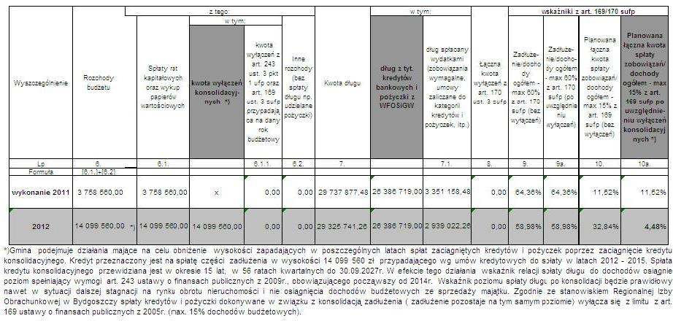
- Dokonuje się korekty wysokości wskaźnika z art.169 ustawy o finansach publicznych z 2005r. „Planowana łączna kwota spłaty zobowiązań do dochodów ogółem – max 15%, po uwzględnieniu wyłączeń konsolidacyjnych na 2012r., zgodnie z treścią kol.10a dotyczącą 2012r. (4,48%) poniższej tabeli:

Tabela stanowi treść pkt.4 w „objaśnieniach do projektu zmian Wieloletniej Prognozy Finansowej” i jednocześnie objaśnienia do § 992 załącznika nr 2 do projektu uchwały zmieniającej budżet na 2012r. Obydwa te projekty zostały zamieszczone na stronie internetowej pod „zmianą treści SIWZ z dn.25.07.2012r.”.

Z up. Wójta
Teresa Gryciuk
Sekretarz Gminy

